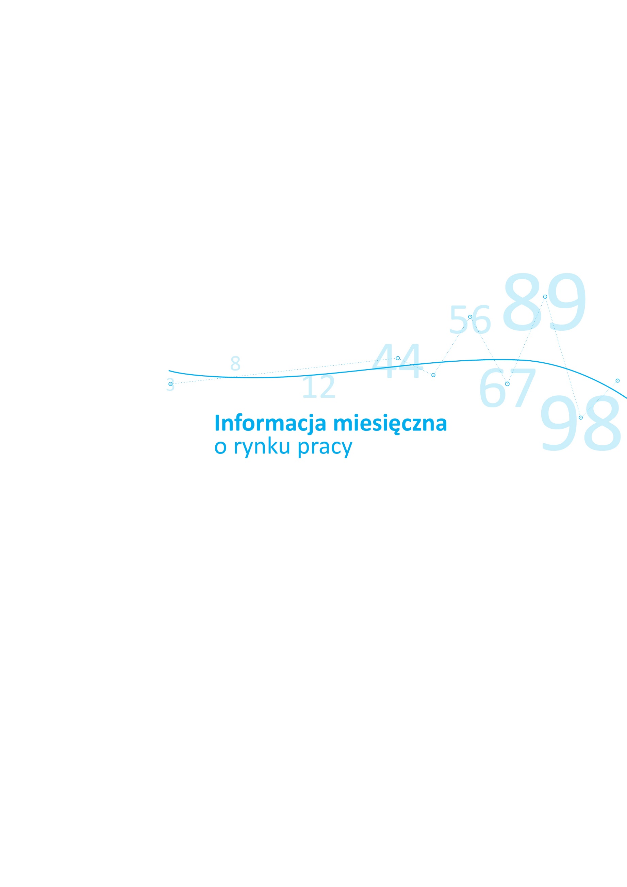
Podstawowe informacje
województwo pomorskie
lipiec 2018 r.
Województwo pomorskie | czerwiec  2018 r. | lipiec  2018 r. | zmiana
 |  |  | liczba | % / pkt. proc.
Bezrobotni zarejestrowani – liczba osób  (stan w końcu miesiąca) | 44 408 | 43 930 | -478 | -1,1%
Stopa bezrobocia  (stan w końcu miesiąca) | 4,9% | 4,8% | x | -0,1 pkt. proc.
Wolne miejsca pracy i miejsca aktywizacji zawodowej zgłoszone w miesiącu | 9 395 | 9 349 | -46 | -0,5%
Oświadczenia o powierzeniu wykonywania pracy cudzoziemcom bez konieczności uzyskania zezwolenia na pracę (liczba osób) * | 12 280 | 11 872 | -408 | -3,3%
Zezwolenia na pracę sezonową (liczba osób) * | 442 | 229 | -213 | -48,2%
Przeciętne zatrudnienie w sektorze przedsiębiorstw  (liczba osób) | 338 557 | 339 718 | 1 161 | 0,3%
Przeciętne miesięczne wynagrodzenie brutto w sektorze przedsiębiorstw (w zł) | 4 829,41 | 4 860,69 | 31,28 | 0,6%
Zwolnienia grupowe w miesiącu  (liczba osób) | 28 | 63 | 35 | 125,0%

*Z końcem 2017 r. procedura rejestracji oświadczeń o zamiarze powierzenia wykonywania pracy cudzoziemcowi została zakończona, a od 1 stycznia 2018 r. znowelizowana ustawa o promocji zatrudnienia i instytucjach rynku pracy (Dz.U. z 2017 r., poz. 1065 z późn.zm.) wprowadziła oświadczenia o powierzeniu wykonywania pracy cudzoziemcowi wpisane do ewidencji oświadczeń przez powiatowe urzędy pracy, które dotyczą prac nie sezonowych. W związku z powyższym nie należy porównywać danych dotyczących oświadczeń o zamiarze powierzenia wykonywania pracy cudzoziemcowi rejestrowanych do końca 2017 r. z danymi dotyczącymi oświadczeń o powierzeniu wykonywania pracy cudzoziemcowi obowiązującymi od 1.01.2018 r. Ponadto od 1 stycznia 2018 r. ustawa wprowadziła nowe rozwiązanie umożliwiające zatrudnianie w Polsce cudzoziemców do pracy sezonowej – zezwolenie na pracę sezonową.
Źródło: Opracowanie własne na podstawie badań statystycznych rynku pracy MRPiPS-01 oraz danych GUS.

Porównanie do lipca 2017 roku

- W lipcu 2018 r. liczba bezrobotnych zarejestrowanych w powiatowych urzędach pracy województwa pomorskiego wyniosła 43 930 osób
i w stosunku do lipca 2017 r. (51 179 osób) była niższa o 7 249 osób, tj. o 14,2%.
- Stopa bezrobocia w lipcu 2018 r. (4,8%) była o 0,9 pkt. proc. niższa niż w lipcu 2017 r. (5,7%).
- W lipcu 2018 r. zgłoszono do PUP 9 349 wolnych miejsc pracy i miejsc aktywizacji zawodowej i w porównaniu do analogicznego okresu 2017 r. (9 373) liczba wolnych miejsc pracy była niższa o 24, tj. o 0,3%.
- Przeciętne zatrudnienie w sektorze przedsiębiorstw w lipcu 2018 r. wyniosło 339 718 osób i było wyższe (o 6,4 %) od notowanego w lipcu 2017 r. (319 176 osób).
- W lipcu 2018 r. przeciętne miesięczne wynagrodzenie brutto w sektorze przedsiębiorstw wyniosło 4 860,69 zł i było wyższe
o 5,9% w porównaniu z analogicznym miesiącem 2017 r. (4 591,25 zł).
- W lipcu 2018 r. zakłady pracy województwa pomorskiego dokonały zwolnień grupowych 63 pracowników; w lipcu poprzedniego roku zwolniono 57 osób.
Województwo
Liczba bezrobotnych i stopa bezrobocia
Źródło: Opracowanie własne na podstawie badań statystycznych rynku pracy MRPiPS-01.

Źródło: Opracowanie własne na podstawie badań statystycznych rynku pracy MRPiPS-01.

Źródło: Opracowanie własne na podstawie badań statystycznych rynku pracy MRPiPS-01.

W lipcu 2018 r. liczba bezrobotnych zarejestrowanych w województwie pomorskim wyniosła 43 930 osób i w porównaniu do czerwca 2018 r. zmniejszyła się o 1,1 % (tj. o 478 osób).

Źródło: Opracowanie własne na podstawie informacji GUS.
W lipcu 2018 r. stopa bezrobocia w województwie pomorskim wyniosła 4,8% i była mniejsza o 0,1 pkt. proc. w stosunku do poprzedniego miesiąca.

Wolne miejsca pracy i miejsca aktywizacji zawodowej
W lipcu 2018 r. pracodawcy zgłosili do powiatowych urzędów pracy 9 349 wolnych miejsc pracy i miejsc aktywizacji zawodowej,
czyli o 46 miejsc (o 0,5%) mniej niż w miesiącu poprzednim. Na 100 zarejestrowanych bezrobotnych przypadały 83 wolne miejsca pracy
i aktywizacji zawodowej zgłoszone w tym samym okresie (w czerwcu bieżącego roku - 77 ofert pracy, natomiast w lipcu 2017 r. - 91 ofert pracy). Większość zgłoszonych w lipcu miejsc pracy stanowiły miejsca pracy niesubsydiowanej (8 023 miejsc; 85,8%), podczas gdy miejsc pracy subsydiowanej było znacznie mniej (1 326 miejsc; 14,2%). Spadek liczby zgłoszonych wolnych miejsc pracy i miejsc aktywizacji zawodowej w lipcu 2018 r. w stosunku do miesiąca poprzedniego wynikał ze spadku liczby miejsc pracy subsydiowanej o 135 (o 9,2%). Liczba miejsc pracy niesubsydiowanej wzrosła o 89 (o 1,1%).

*Wolne miejsca pracy i miejsca aktywizacji zawodowej zgłoszone do PUP są sumą miejsc pracy subsydiowanej i niesubsydiowanej. Ewentualne różnice między danymi w tekście i na wykresie wynikają z zaokrągleń.
Źródło: Opracowanie własne na podstawie badań statystycznych rynku pracy MRPPiPS-01.

Napływ i odpływ bezrobotnych

W lipcu 2018 r. w powiatowych urzędach pracy województwa pomorskiego zarejestrowało się 7 807 osób bezrobotnych, tj. o 558 osób
(o 7,7% ) więcej niż miesiąc wcześniej. Na wzrost rejestracji wpłynęło zwiększenie liczby bezrobotnych rejestrujących się po raz kolejny
o 463 osoby, tj. o 8,0 % oraz po raz pierwszy o 95 osób, tj. o 6,6%.

Z ewidencji bezrobotnych w lipcu 2018 r. wyłączono 8 285 osób, tj. o 871 osób (o 9,5%) mniej niż w miesiącu poprzednim.
Najwięcej wyłączeń z ewidencji dokonano z powodu:

- podjęcia pracy – 3 995 osób (48,2% ogółu wyłączeń),
- niepotwierdzenia gotowości do pracy – 1 865 osób (22,5%),
- dobrowolnej rezygnacji ze statusu bezrobotnego – 589 osób (7,1%),
- rozpoczęcia stażu – 483 osoby (5,8%),
- rozpoczęcia szkolenia – 344 osoby (4,2%),

W lipcu 2018 r. w województwie pomorskim napływ bezrobotnych do ewidencji był niższy od odpływu o 478 osób.

Wybrane kategorie bezrobotnych zarejestrowanych w powiatowych urzędach pracy
Porównanie stanu na 30 czerwca 2018 r. i na 31 lipca 2018 r.
Wyszczególnienie | Liczba osób bezrobotnych |  |  | Zmiana
 | Czerwiec  2018 | Lipiec  2018 | Udział %  w bezrobotnych ogółem | liczba | proc.
Osoby bezrobotne ogółem | 44 408 | 43 930 | 100% | -478 | -1,1%
kobiety | 27 867 | 27 987 | 63,7% | 120 | 0,4%
kobiety, które nie podjęły zatrudnienia po urodzeniu dziecka | 9 464 | 9 417 | 21,4% | -47 | -0,5%
z prawem do zasiłku | 8 123 | 8 128 | 18,5% | 5 | 0,1%
osoby w okresie do 12 miesięcy od dnia ukończenia nauki | 800 | 784 | 1,8% | -16 | -2,0%
bez kwalifikacji zawodowych | 13 995 | 13 686 | 31,2% | -309 | -2,2%
bez doświadczenia zawodowego | 7 511 | 7 287 | 16,6% | -224 | -3,0%
Źródło: Opracowanie własne na podstawie badań statystycznych rynku pracy MRPiPS-01.
Bezrobotni będący w szczególnej sytuacji na rynku pracy zarejestrowani w powiatowych urzędach pracy województwa pomorskiego.
Porównanie stanu na 30 czerwca 2018 r. i na 31 lipca 2018 r.
Wyszczególnienie | Liczba osób bezrobotnych |  |  | Zmiana
 | Czerwiec  2018 | Lipiec  2018 | udział %  w bezrobotnych  ogółem | liczba | proc.
Osoby bezrobotne ogółem,  w tym: | 44 408 | 43 930 | 100% | -478 | -1,1%
Osoby bezrobotne będące w szczególnej sytuacji na rynku pracy ogółem | 36 708 | 36 223 | 82,5% | -485 | -1,3%
do 30 roku życia | 12 595 | 12 464 | 28,4% | -131 | -1,0%
długotrwale bezrobotne | 20 421 | 19 936 | 45,4% | -485 | -2,4%
powyżej 50 roku życia | 11 328 | 11 093 | 25,3% | -235 | -2,1%
korzystające ze świadczeń  z pomocy społecznej | 737 | 696 | 1,6% | -41 | -5,6%
posiadające co najmniej jedno dziecko do 6 roku życia | 11 261 | 11 309 | 25,7% | 48 | 0,4%
posiadające co najmniej jedno dziecko niepełnosprawne do 18 roku życia | 163 | 173 | 0,4% | 10 | 6,1%
niepełnosprawni | 3 659 | 3 629 | 8,3% | -30 | -0,8%
Źródło: Opracowanie własne na podstawie badań statystycznych rynku pracy MRPiPS-01.
Profile pomocy
Na koniec lipca 2018 r. liczba bezrobotnych zarejestrowanych w powiatowych urzędach pracy województwa pomorskiego z ustalonym profilem pomocy wynosiła 41 847 osób, z tego:
- profil I – 727 osób (1,7%);
- profil II – 28 297 osób (67,6%);
- profil III – 12 823 osoby (30,6%).
Przy ustalaniu profilu pomocy dla bezrobotnego powiatowy urząd pracy dokonuje analizy sytuacji bezrobotnego i jego szans na rynku pracy, biorąc pod uwagę oddalenie bezrobotnego od rynku pracy i jego gotowość do wejścia lub powrotu na rynek pracy.

Zatrudnianie cudzoziemców
Z końcem 2017 r. procedura rejestracji oświadczeń o zamiarze powierzenia wykonywania pracy cudzoziemcowi została zakończona,
a od 1 stycznia 2018 r. znowelizowana ustawa o promocji zatrudnienia i instytucjach rynku pracy (Dz.U. z 2017 r., poz. 1065 z późn.zm.) wprowadziła oświadczenia o powierzeniu wykonywania pracy cudzoziemcowi wpisane do ewidencji oświadczeń przez powiatowe urzędy pracy, które dotyczą prac nie sezonowych. W związku z powyższym nie należy porównywać danych dotyczących oświadczeń o zamiarze powierzenia wykonywania pracy cudzoziemcowi rejestrowanych do końca 2017 r. z danymi dotyczącymi oświadczeń o powierzeniu wykonywania pracy cudzoziemcowi obowiązującymi od 1.01.2018 r. Ponadto od 1 stycznia 2018 r. ustawa wprowadziła nowe rozwiązanie umożliwiające zatrudnianie w Polsce cudzoziemców do pracy sezonowej – zezwolenie na pracę sezonową.

W lipcu 2018 r. powiatowe urzędy pracy województwa pomorskiego wpisały do ewidencji 11 872 oświadczenia o powierzeniu wykonywania pracy obywatelom Republiki Armenii, Republiki Białorusi, Republiki Mołdawii, Federacji Rosyjskiej, Gruzji i Ukrainy bez konieczności uzyskania zezwolenia na pracę (w tym: 89,0% dotyczyło obywateli Ukrainy, 6,3% obywateli Białorusi, 2,4% obywateli Mołdawii, 1,4% obywateli Gruzji, 0,8% obywateli Rosji i 0,1% obywateli Armenii. W porównaniu do czerwca 2018 r. liczba oświadczeń zmniejszyła się o 408, tj. o 3,3%.
W lipcu br. wydano również 229 zezwoleń na pracę sezonową, które dotyczyły obywateli: Ukrainy (224 zezwolenia), Białorusi
(4 zezwolenia) i Gruzji (1 zezwolenie). W porównaniu do czerwca bieżącego roku liczba zezwoleń wzrosła
o 213, tj. o 48,2%.

Zgłoszenia zwolnień i zwolnienia grupowe
W lipcu 2018 r. zamiar zwolnień grupowych do powiatowych urzędów pracy zgłosiły zakłady pracy z powiatu lęborskiego
i Gdyni w liczbie 50 pracowników (w miesiącu poprzednim zgłoszenia zamiaru zwolnień grupowych dotyczyły 27 pracowników;
w lipcu 2017 r. 88 pracowników).

Zakłady pracy z 4 powiatów województwa pomorskiego (lęborski, tczewski, Gdańsk i Gdynia) zwolniły grupowo 63 pracowników (w poprzednim miesiącu zostało zwolnionych 28 pracowników; w lipcu 2017 r. – 57 osób).

Powiaty
Liczba bezrobotnych i stopa bezrobocia

Źródło: Opracowanie własne na podstawie badań statystycznych rynku pracy MRPiPS-01 oraz danych GUS.

Spadek liczby bezrobotnych w lipcu 2018 r. w porównaniu do miesiąca poprzedniego odnotowano w szesnastu powiatach województwa pomorskiego. Największy spadek wystąpił w powiecie nowodworskim o 9,1% (o 109 osób) i w powiecie puckim o 8,5% (tj. o 137 osób). Wzrost liczby bezrobotnych wystąpił w trzech powiatach: największy w bytowskim (o 3,3%), kwidzyńskim (o 2,8%) i kościerskim
(o 2,5%). Jedynie w powiecie sztumskim liczba zarejestrowanych bezrobotnych się nie zmieniła.

Źródło: Opracowanie własne na podstawie badań statystycznych rynku pracy MRPiPS-01.
Wolne miejsca pracy i miejsca aktywizacji zawodowej

W lipcu 2018 r. w województwie pomorskim odnotowano spadek zgłoszonych przez pracodawców wolnych miejsc pracy i miejsc aktywizacji zawodowej o 0,5% (o 46 miejsc). Spadek wolnych miejsc pracy dotyczył jedenastu powiatów, w dziewięciu powiatach odnotowano wzrost. Największy spadek ofert pracy odnotowano w powiecie kwidzyńskim o 34,1%, tj. o 139 miejsc i w powiecie słupskim
o 31,8%, tj. o 213 miejsc. Największy wzrost wystąpił w Sopocie o 188,5%, tj. o 115 miejsc.
Kraj
W lipcu 2018 r. liczba bezrobotnych zarejestrowanych w powiatowych urzędach pracy wyniosła 961,8 tys. osób i w stosunku
do czerwca 2018 r. odnotowano spadek o 6,1 tys. osób, tj. o 0,6%.
Stopa bezrobocia w lipcu w stosunku do czerwca 2018 r. nie zmieniła się i wyniosła 5,9%. Niższą stopę bezrobocia niż województwo pomorskie (4,8%) miały w lipcu 2018 r. tylko dwa województwa: wielkopolskie (3,3%), śląskie (4,5%), natomiast stopa bezrobocia
w województwie małopolskim wyniosła tyle samo co w województwie pomorskim (4,8%). Najniższą w kraju stopę bezrobocia odnotowano w Poznaniu i powiecie wolsztyńskim (1,3%).
W lipcu 2018 r. stopa bezrobocia w województwie pomorskim była o 1,1 pkt. proc. niższa od krajowej.
Źródło: Opracowanie własne na podstawie danych GUS.

Szczegółowe dane statystyczne o rynku pracy województwa pomorskiego dostępne są na stronach www.wup.gdansk.pl oraz www.porp.pl

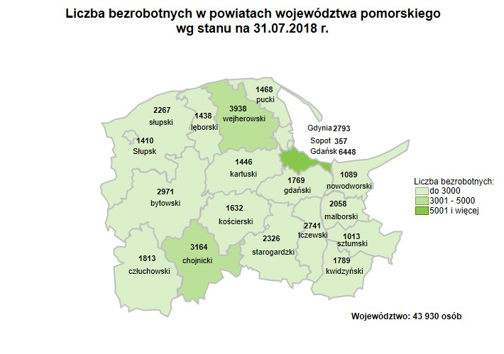

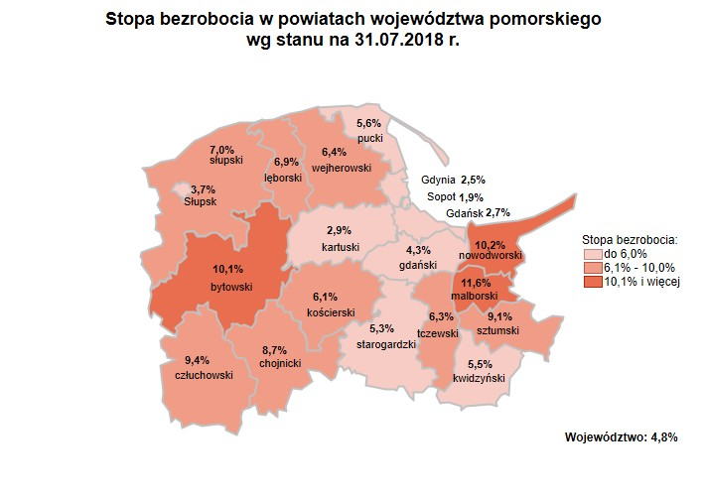
Źródło: Opracowanie własne na podstawie danych GUS
Opracowała: Dorota Gabryelczyk – Wydział Pomorskiego Obserwatorium Rynku Pracy

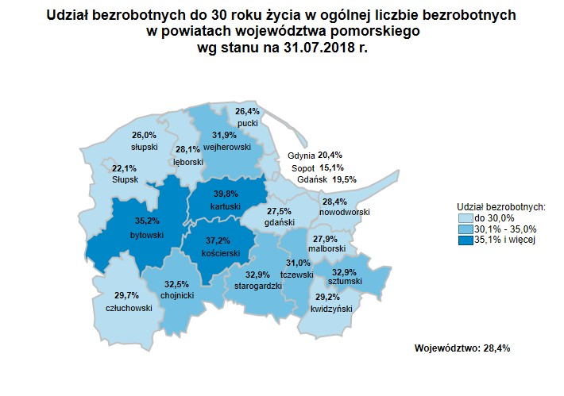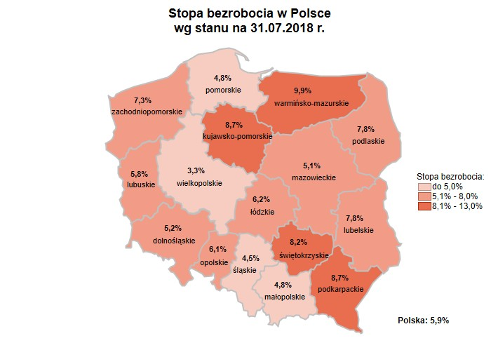
Źródło: Opracowanie własne na podstawie danych GUS.
Opracowała: Dorota Gabryelczyk – Wydział Pomorskiego Obserwatorium Rynku Pracy, Wojewódzki Urząd Pracy w Gdańsku

Osobom będącym w szczególnej sytuacji na rynku pracy przysługuje pierwszeństwo w skierowaniu do udziału w programach specjalnych (art.49 ustawy z dnia 20 kwietnia 2004 r. o promocji zatrudnienia i instytucjach rynku pracy, Dz.U. z 2017 r., poz. 1065 z późn.zm.)
Zgodnie z art. 33 ust. 2b-2c ustawy z dnia 20 kwietnia 2004 r. o promocji zatrudnienia i instytucjach rynku pracy (Dz.U. z 2017 r., poz. 1065 z późn.zm. ) powiatowy urząd pracy, udzielając bezrobotnemu pomocy, niezwłocznie po rejestracji, ustala dla bezrobotnego profil pomocy, oznaczający właściwy ze względu na potrzeby bezrobotnego zakres form pomocy określonych w ustawie. Ustanowione zostały trzy profile pomocy i formy pomocy stosowane w ramach tych profili: profil pomocy I – pośrednictwo pracy, a także w uzasadnionych przypadkach poradnictwo zawodowe lub formy pomocy, o których mowa w art. 40 ust. 1 i 3a, art. 45, art. 46 ust. 1 pkt 2, art. 60b, art. 61e pkt 2 oraz art.66k-66n; profil pomocy II – usługi i instrumenty rynku pracy, działania aktywizacyjne zlecone przez urząd pracy oraz inne formy pomocy z wyłączeniem Programu Aktywizacja i Integracja, o którym mowa w art. 62a; profil pomocy III – Program Aktywizacja i Integracja, o którym mowa w art. 62a, działania aktywizacyjne zlecone przez urząd pracy, programy specjalne, skierowanie do zatrudnienia wspieranego u pracodawcy lub podjęcia pracy w spółdzielni socjalnej zakładanej przez osoby prawne oraz w uzasadnionych przypadkach poradnictwo zawodowe.
§2 ust. 1 rozporządzenia Ministra Pracy i Polityki Społecznej z dnia 14 maja 2014 r. w sprawie profilowania pomocy dla bezrobotnego - Dz.U. z 2014 r., poz. 631.

